新 书 推 荐

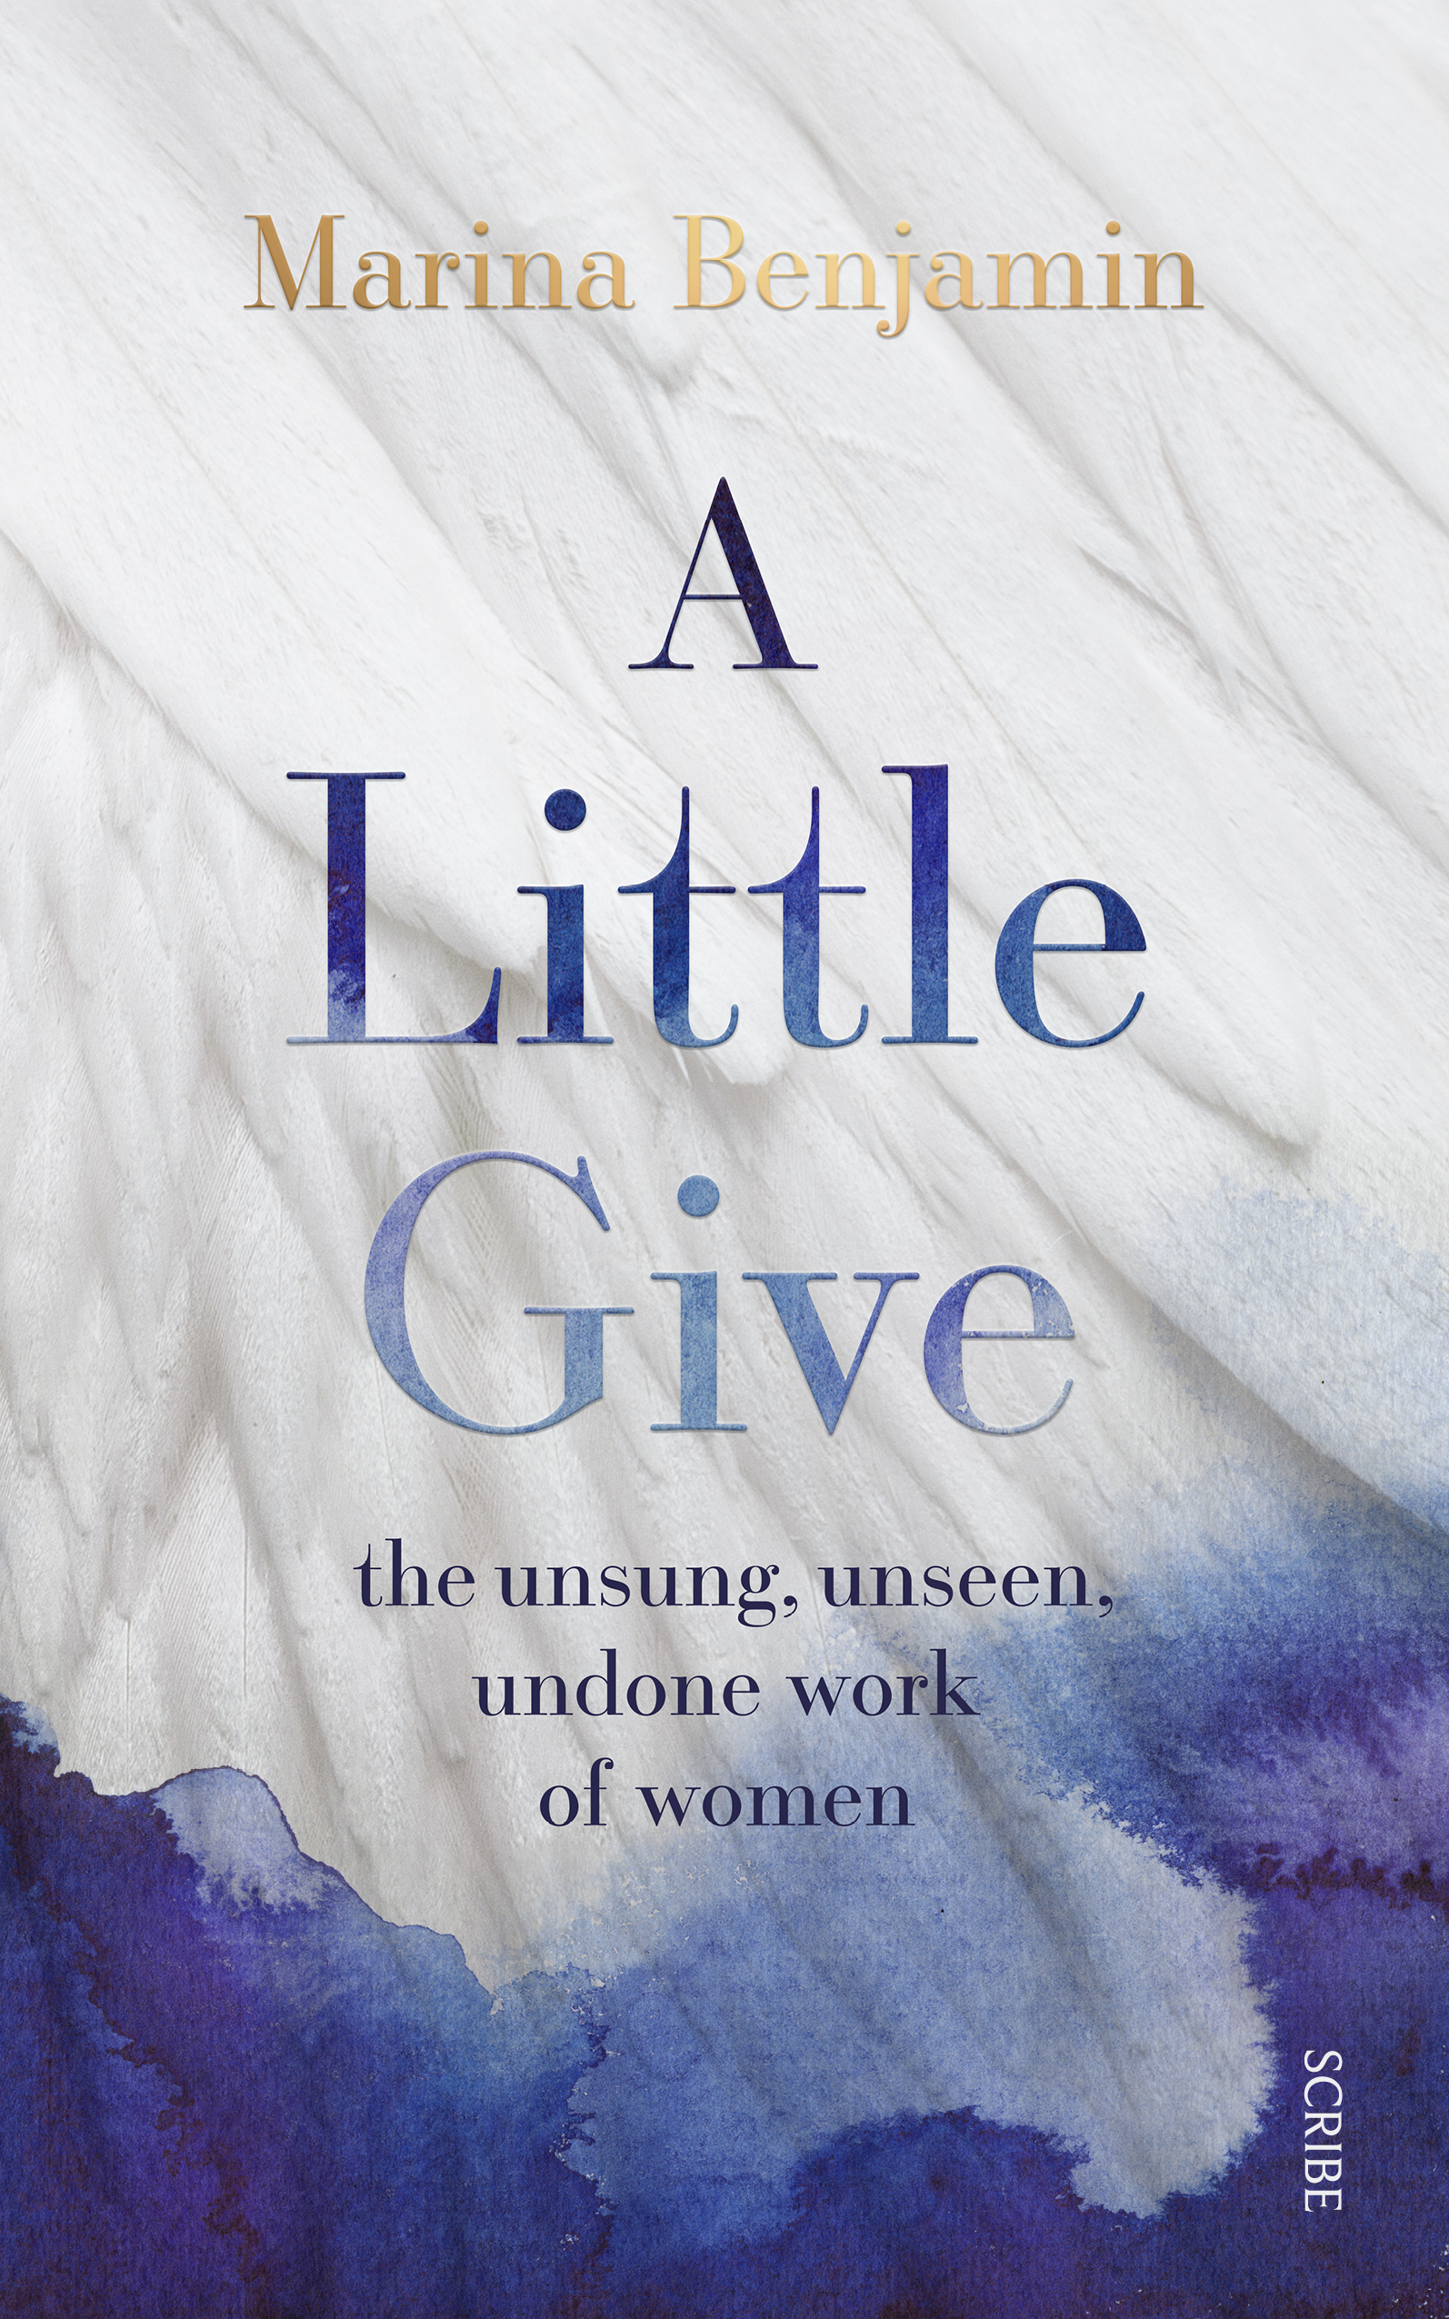
中文书名：《一点付出：女性未被歌颂、未被发现、未被完成的工作》
英文书名：A LITTLE GIVE: The Unsung, Unseen, Undone Work of Women
作 者：Marina Benjamin
出 版 社：Scribe
代理公司：PEW/ANA/Lauren
页 数：240页
出版时间：2023年9月
代理地区：中国大陆、台湾
审读资料：电子稿
类 型：非小说

内容简介：

“有时我认为，肩负他人、历史延续、世代认同，和日常生活的情感负担，是女性的主要工作。”

在玛丽娜·本杰明（Marina Benjamin）的新一套相互关联的文章中，她将敏锐的目光转向了曾经被称为“女性工作”的任务。从做饭、打扫卫生到照顾年迈的亲戚，《一点付出》重新描绘了家庭生活：既是悖论和冲突的场所，也是慰藉和深刻意义的场所。在这里，生产力与自我消除并存，怨恨与温柔并存，动物的本能从未远离。

借鉴纳塔利亚·金兹伯格（Natalia Ginsburg）、保拉·雷戈（Paula Rego）和弗吉尼亚·伍尔夫（Virginia Woolf）等人物的作品，本杰明以极其坦率的笔触，描写了她在试图摆脱“前女权主义的泥泞世界”时，为改写性别制约而进行的斗争。从她作为一个有着固定传统价值观的移民的孩子长大，到照顾她的母亲，看到她的十几岁的孩子离开家，她审视了她与家庭、社区、她的身体，甚至语言本身的关系。最终，她展示了一个女人真正的工作或许是她人性的核心，追求着转变和真正被接受。

作者简介：
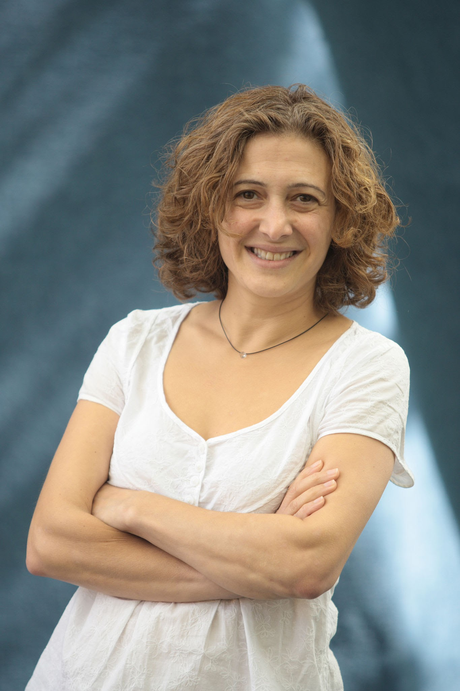
玛丽娜·本杰明（Marina Benjamin）是《永旺》（Aeon）的高级编辑。她的作品包括《失眠症》（Insomnia）、《中间停顿》（The Middlepause）、《火箭梦》（Rocket Dreams）（入围尤金·艾米奖）和《巴比伦的最后日子》（Last Days in Babylon）（入围温盖特奖）。她的文章曾发表在《格兰塔》、《卫报》、《纽约时报》和《巴黎评论》上。

媒体评价：

“编辑、记者和回忆录作者本杰明在一系列相互关联的文章中对女权主义、家庭和女性工作进行了思考，这些文章汇集在一起，对她的生活轨迹进行了深度的反思……对女性生活的亲密而有力的审视。”
——《科克斯书评》（Kirkus Reviews）

“这本书与其他书的不同之处在于，它特别关注女性的家务劳动……特别适合那些希望在日常情感劳动中得到认可的女性，或者那些在伊芙·罗德斯基（Eve Rodsky）的《公平竞争》（Fair Play）之后寻求另一种关于劳动分工的政治写作的女性。非常适合收藏本杰明前两部作品的图书馆，以及那些需要有关妇女权利和不公正的书籍的图书馆。”
——《图书馆期刊》（Library Journal）

“《一点付出》尖锐而又温柔地表达了困扰中年女性的难以言说的纠结情感。我想不出有几个作家能像玛丽娜·本杰明那样精明和准确。”
——凯瑟琳·梅（Katherine May），《越冬》（Wintering）一书的作者

“玛丽娜·本杰明对日常生活的感官和情感结构始终如一的关注，让她的优美写作感觉像是精心照料的典范。一本诙谐、引人入胜、非常感人的书。”
——乔什·科恩（Josh Cohen），《如何生活》（How to Live. What to Do）一书的作者

“本杰明在唤起日常生活和未被言说的、最亲密的时刻方面很有才华，这些时刻往往被遗忘在公众对生活的认识之外……关于女性的生活经历，没有人能写得比她更感人，更有智慧的广度和洞察力。”
——桑德拉·纽曼（Sandra Newman），《天堂》（The Heavens）一书的作者

感谢您的阅读！
请将反馈信息发至：版权负责人
Email：Rights@nurnberg.com.cn
安德鲁·纳伯格联合国际有限公司北京代表处
北京市海淀区中关村大街甲59号中国人民大学文化大厦1705室, 邮编：100872
电话：010-82504106, 传真：010-82504200
公司网址：http://www.nurnberg.com.cn
书目下载：http://www.nurnberg.com.cn/booklist_zh/list.aspx
书讯浏览：http://www.nurnberg.com.cn/book/book.aspx
视频推荐：http://www.nurnberg.com.cn/video/video.aspx
豆瓣小站：http://site.douban.com/110577/
新浪微博：安德鲁纳伯格公司的微博_微博 (weibo.com)
微信订阅号：ANABJ2002


